Runda 1

- Deși pentru un anglofon acest cuvânt pare că indică o anumită zi din an, acesta e posibil sa fie folosit oricand de către piloți, fiind ales deoarece suna fonetic asemanator cu “ajuta-ma” in franceza pentru ca majoritatea traficului aerian în anii '20 era între Croydon și Paris. Nu va întrebam în ce cazuri se utilizează acest cuvânt, dar care e cuvântul?

R: Mayday
C: in franceza, “ajuta-ma” se traduce m'aider

- Un YouTuber descrie acest stat ca piatra de temelie a construcției europene: un model al lumii europene, frontiera dintre civilizația latină și cea germanică, însuși funcționarea acestui stat reflectă un pattern european, cu un nord mai bogat, dependent de sectorul serviciilor și comerț, iar partea de sud se dezvoltă datorită industriei, turismului și e mai vulnerabilă în fața crizelor economice. Despre ce stat este vorba?

R: Belgia

- In 1841, geologul Roderick Murchison făcea cercetări lângă poalele munților Ural. Acolo, el a descoperit niște straturi de rocă care erau indicative ale unei epoci care a urmat după cea Carboniferă. Murchison a numit această epocă "Impermeabilă", cunoscută și pentru faptul ca s-a terminat cu cea mai mare extinctie in masa din istoria pamantului. Nu vă întrebăm denumirea originală care a fost înlocuită cu “Impermeabilă” in textul intrebarii, dar în cinstea a ce a primit aceasta denumire?

R: (Gubernia) Permi
C: Epoca se numeste Permiana. Murchison făcea cercetările geologice în Gubernia Permi care se afla la poalele de vest ale munților Ural.

- Jocul video Terraria are un boss care reprezintă un bulb de floare gigantic. Numele acestui boss vine de la denumirea unei trupe de heavy metal americane din anii 90, în care s-a mai adăugat o literă. Care este numele bossului, dacă numele trupei reprezintă un animal despre care unii ar zice că e roz?

R: Plantera
C: Denumirea trupei este Pantera

- Chatoyancy este numele gemologic dat curiosului efect optic în care o bandă de lumină este reflectată în anumite pietre prețioase. Numiți prin 3 cuvinte de la ce provine termenul chatoyancy.

R: ochi de pisică
C: Vine de la francezul œil de chat.

- Un YouTuber mai glumeț care povestește într-un video despre apariția islamului zice că peninsula arabă era împărțită în mai multe triburi și orașe dintre care majoritatea încă erau politeiste. Dar să ai mulți zei e oarecum incomod, pentru ca mereu trebuie să te adresezi la zei diferiți: la cel responsabil de sănătatea cămilelor, la cel responsabil de roadă, la cel responsabil de calitatea internetului; și o idee practică ar fi sa aduni toți acești zei într-un singur loc, un fel de sabie japoneză religioasă. Ce am înlocuit prin sabie japoneză?

R: cuțit elvețian

- Conform unei legende, când James Cook a călcat pe continentul australian și a văzut un cangur, el a întrebat în engleză un aborigen cum se numește acest animal. Aborigenul a răspuns "gangurru", și Cook a crezut că ăsta e termenul cu care este denumit cangurul de aborigeni, când de fapt, gangurru ar fi însemnat o anumita fraza scurta. Chiar daca nu cunoasteti raspunsul, nu ezitati sa scrieti ce fraza a zis aborigenul.

R: Nu stiu / Nu inteleg (dupa sens)

- Conform unei glume de pe Reddit, în imagine vedeți restul X-ului Y-ului. Ce am înlocuit cu X și Y?
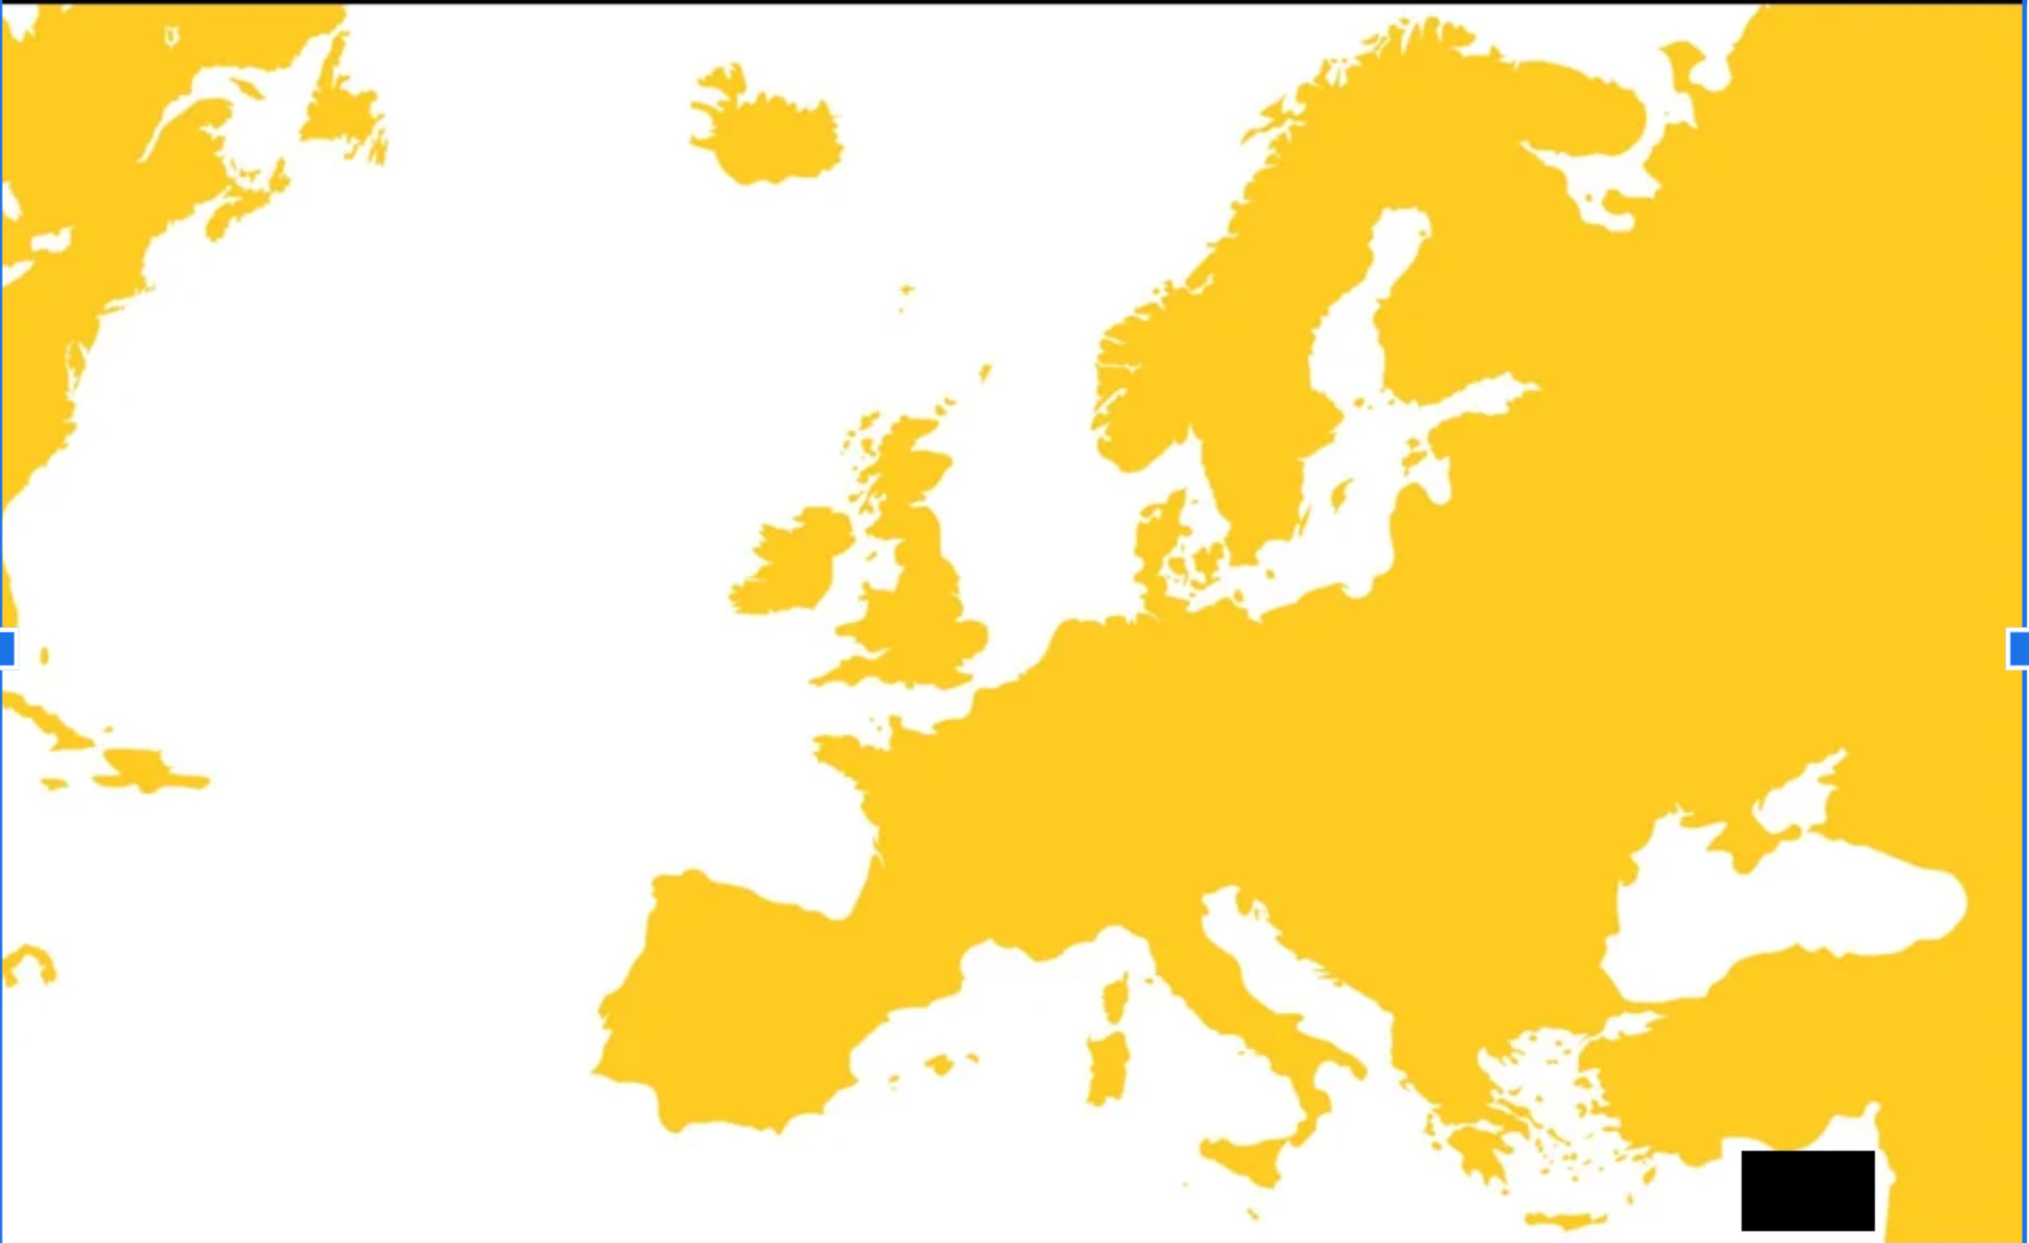
R: Drapelul Ciprului

- Chiar dacă la prima impresie poate părea că acest element chimic și-a primit denumirea datorită unei țări X, denumirea acestui element vine de la culoarea plasmei produsă la arderea lui. Si mai interesant, denumirea culorii provine de la țara X, acest pigment fiind originar importat din acea tara în Europa. Nu va intrebam țara X, sau culoarea, dar numiți elementul chimic.
R: indiu
C: culoarea: Indigo, țara: Indiu

- Se poate spune că basarabenii din Transilvania nu merg sa fumeze, ei ies la o Alfa. În 1431, la Alfa, s-a născut Vlad Țepes. Ce a fost înlocuit prin Alfa?

R: Sighișoara
C: ies la o sighișoară 😊

Runda 2

- Cand pe una din turnurile catedralei Nedaros din Norvegia a fost schimbat acoperișul, acesta a fost uns cu urină de vaci și cai, cu scopul de A FACE ASTA mai rapid pentru a aduce acoperisul la aspectul sau precedent. Dar ce trebuia sa faca urina?

R: înverzească/oxideze

- Chiar dacă nu ați gustat niciodată coriandru, puteți afla cu o oarecare certitudine dacă o să vă placă sau nu făcând un anumit test. Care?

R: Genetic / ADN

- Conform unei definiții de pe dexonline, decrețeii sunt copii nascuti în perioada 1966-1990, în cinstea Decretului 770 din 1966. Ce făcea acel decret?

R: Interzicea avortul

- Așa ar fi trebuit să arate drapelul unui anumit stat supranațional conform unui plan propus în 1920, drapelul fiind compus pe baza granițelor din interiorul statului. Unii internauți, văzând harta propusă a acestui stat, au făcut gluma că "așa ar fi arătat alfa dacă alfa invada alfa". Ce am înlocuit cu alfa?
R: Europa

- Înainte de secolul 19, o mare parte din societatea occidentală adera la credința că lumea a fost creată de Dumnezeu și, respectiv, este completă și perfectă. Însă acest principiu nu putea coexista cu descoperirea unor specii de animale ca elanul irlandez sau a unui nautilus de peste 60 cm. Ce fel de specii erau acestea?

R: dispărute.

- XYZ a apărut pe 3 iulie 1977 și se bazează pe polarizarea spin-ului atomilor de hidrogen cu ajutorul unui câmp magnetic extern. XYZ și-a declarat independența pe 25 august 1991, dar, ironic, în XYZ, nu există niciun XYZ. Care trei litere au fost înlocuite prin XYZ?

R: RMN
C: în Transnistria (Republica Moldovenească Nistreană) nu există niciun aparat de Rezonanță Magnetică Nucleară
S: https://ro.wikipedia.org/wiki/Istoria_Transnistriei#:~:text=Urmare%20a%20destr%C4%83m%C4%83rii%20Uniunii%20Sovietice,de%20independen%C8%9B%C4%83%20a%20noii%20republici https://ro.wikipedia.org/wiki/Imagistic%C4%83_prin_rezonan%C8%9B%C4%83_magnetic%C4%83#Constructie_si_fizica
https://akjournals.com/view/journals/204/43/3/article-p192.xml

- Una din traducerile verbului "a trezi" în limba rusă are aceeași origine etimologică ca și un titlu înalt dintr-o anumită religie. Cum se numeste acest titlu, dacă următorul purtător profețit al acestuia va avea un nume asemănător cu numele unui personaj a lui Eliade?

R: Buddha
C: Verbul rusesc будить derivă de la același cuvânt ca și sanscritul buddha, care inseamna treaz. Urmatorul buddha va avea numele Maitreya, similar cu numele personajului Maitreyi din romanul omonim al lui Mircea Eliade.

- Numele zeilor Jupiter și Zeus, sunt legate etimologic. Jupiter vine de la proto-italicul "djous X", iar Zeus mai era numit și Dzeû X în greaca antică. În întrebare, X înlocuiește același cuvânt, însă în limbi diferite, din moment ce fonetic sună aproape identic. Scrieți traducerea lui X în limba română.

R: tată
C: Numele pentru zeul cerului a fost mostenit din limba proto-indo-europeana de mai multe limbi din familia de limbi respectiva, ca si proto-italicul djous pater si grecescul dzeu pater.

- Hinge, o aplicație de dating, are următoarea descriere pe pagina sa de Instagram "aplicația de dating concepută să fie ..." Cum?
R: Ștearsă

- În imagine vedeți o broderie în care este arătat iepurele alb din mitologia chineză care prepară elixirul imortalității. Același iepure, însă în diferite ipostaze, este prezent și în alte mitologii, de exemplu în ale popoarelor indigene din America centrală și de nord. Unde se află acest iepure?
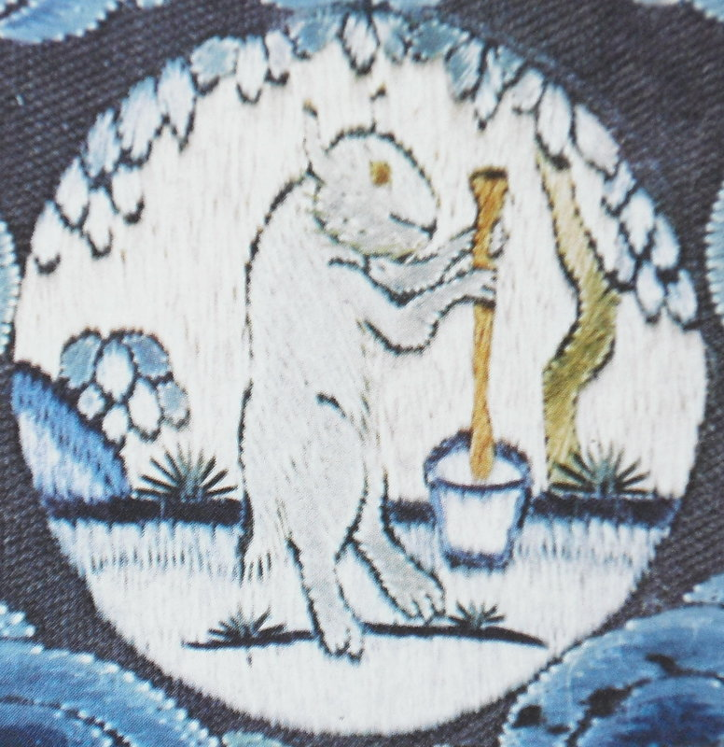
R: Pe lună
C: Se referă la silueta asemănătoare cu un iepure de pe suprafața lunii. De asemenea, broderia este rotunda ca și luna.

Runda 3

- În indiană și mongolă, el este numit cămilă. În germană, daneză și suedeză: alergător. În croată: vânător. În greacă: ofițer. Dar cum i se zice în engleză sau română, dacă numele lui în franceză: bufon este un sinonim a celui din română.

R: nebun sau bishop

- Numele acestui regizor renumit, născut în 1942 la New York, trădează originea italiană a familiei sale. Cu toate acestea, numele original al bunicilor săi care au emigrat în SUA, a fost alterat din cauza unei greșeli birocratice, prin adăugarea unui R. Numele inițial făcea referință la Scoția sau la Scoțieni, indicând, poate, o altă migrație a strămoșilor acestuia.
Despre ce regizor este vorba?

R: Martin Scorsese
C: Numele inițial al familiei era Scozzese – Scoțian în italiană
S: https://en.wikipedia.org/wiki/Martin_Scorsese

- În limba greacă, cuvântul pentru pământ se pronunță "ghi". Știind că cerul e căsătorit cu pământul, raspundeti aproximativ cum va fi cer în limba greacă?

R: Uranos

- Legea numărul 13 din codul legilor asociației britanice de șah care explica regulile de promovare a unui pion era scrisă într-un mod ambiguu. Astfel, această regulă, practic, permitea promovarea pionului la o piesă de un anumit fel. Cât de contraintuitiv nu ar părea această mișcare, promovarea la o astfel de piesa putea duce jocul la câștig, de exemplu, în poziția din materialul distributiv, unde jucatorul cu piesele albe poate face mat intr-o singura miscare. La ce fel de piesa permitea promovarea aceasta lege?
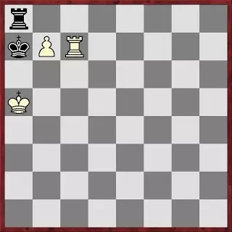
R: Piesa de culoare opusa

- Conform unei legende, când Dumnezeu întreba florile cum vor sa arate, aceasta floare a zis ca vrea sa arate ca și soarele, luna, și stelele în același timp. Despre ce floare merge vorba, daca denumirea sa in romana înseamnă "sotie de preot" in greaca?

R: Papadie

- Plumbul este un metal ieftin, moale si dens. Din acest motiv este preferat în confecționarea tigarilor, deoarece densitatea plumbului le ofera mai multa masa si, ca urmare, energie cinetica. Din acest motiv, se poate spune ca, în mod ironic, tigarile ne ucid de două ori, a doua oara fiind din cauza saturnismului, adica otravirea cu plumb. Ce am înlocuit prin țigări?

R: gloante

- Timp de mai mult de 200 de ani, roșiile erau considerate otrăvitoare de catre aristocratii din Europa. S-a dovedit că această otrăvire era saturnism, cauzat indirect de aciditatea rosiilor și acest factor. Care?

R: vesela aristocratilor conținea plumb

- Vinurile se împart morfologic în albe și roșii. Vinurile roșii apar deobicei în organele cu circulație anastomotică sau prin blocarea bruscă a drenajului. Vinurile albe sunt mai dramatice și apar în organele cu circulație terminală. Vinul miocardic este cel mai cunoscut și este clasificat ca un vin alb.
Ce a fost înlocuit prin „vin”?

R: infarct
S:https://www.pathologyatlas.ro/infarctul-hemoragic-pulmonar-morfopatologie-aparat-respirator.php

- Pentru campania de dezarmare nucleară începută în 1958, Gerald Holtom a creat un simbol care combină literele N și D din alfabetul semaforic. Astăzi, acest simbol are conotații mai generice. Intr-un minut, raspundeti: cu ce este asociat acest simbol acum?
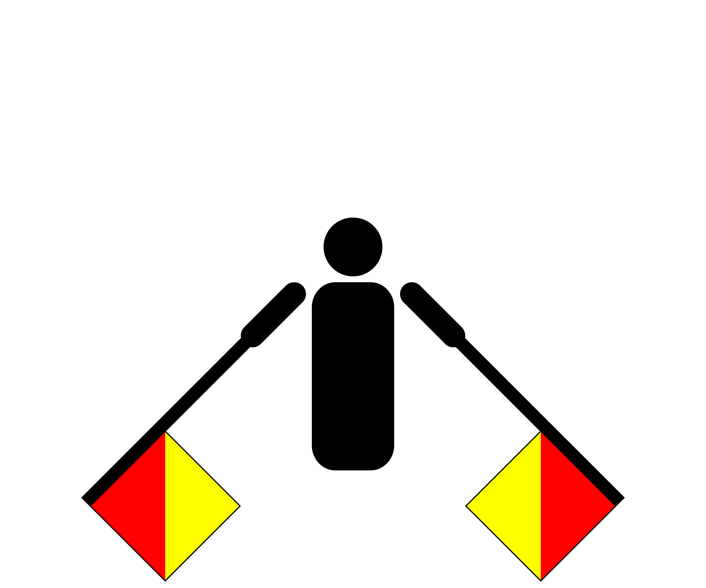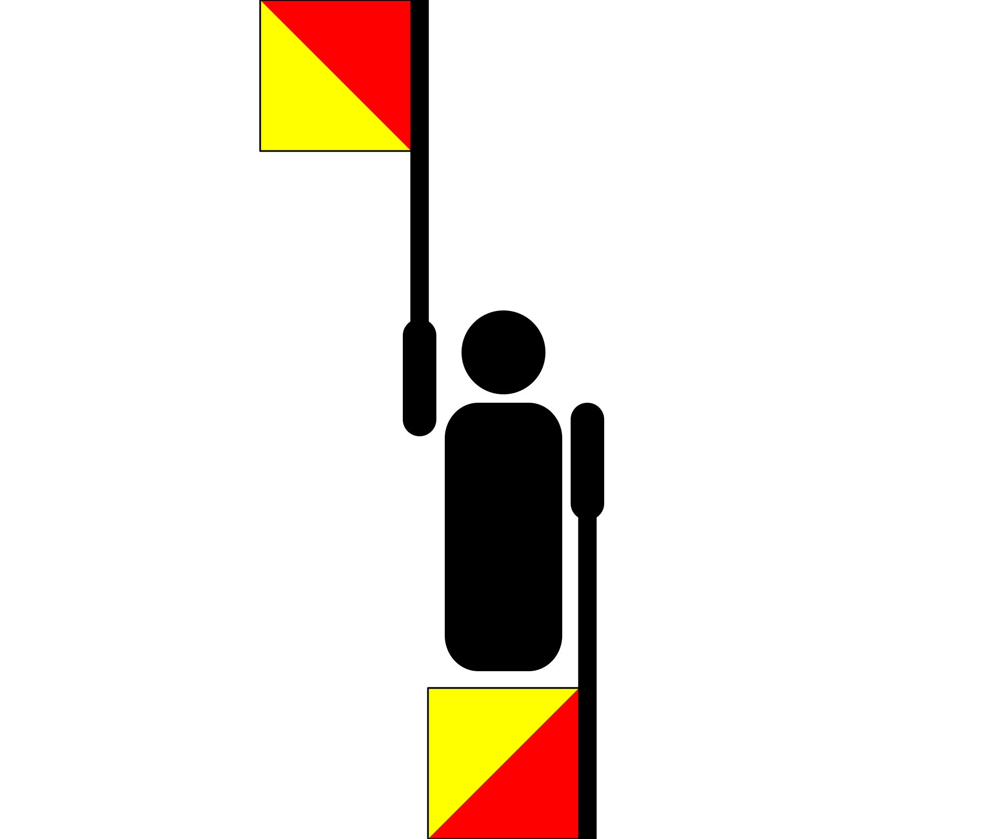
R: Pace

- Un gen de broaște descoperit recent de un grup american de savanți in Madagascar are specii cu denumirea științifică "ature", "mum" și "scule", precedată de numele genului. Raspundeti intr-un minut cum se numeste genul sau ce proprietate aveau aceste broaște?

R: mini (erau mici)
C: Genul se numeste mini. La pronuntarea denumirii stiintifice a acestor broaste, vom obtine Mini ature, Mini mum, Mini scule. In engleza: miniature, minimum, miniscule.

Runda 4
- Vorbitorii de limbă germană sau italiană, ar putea rămâne confuzi, de ce râul Moldova trece prin această capitală, numită și orașul auriu, din cauza acoperișurilor catedralelor medievale. Neoficial însă, porecla orașului vine de la sutele de litri de bere care sunt produși și consumați în fiecare zi.
Despre ce oraș este vorba?

R: Praga
C: este vorba de râul Vltava, în limba germană – Moldau, în Italiană – Moldava
S: https://it.wikipedia.org/wiki/Moldava_(fiume)

- Pe steagul raionului Căușeni, pe dunga cea mai de jos – neagră, este reprezentată o comoară. Pe dunga cea mai de sus - roșie este reprezentată o biserică. La ce personalitate istorică face aluzie acest steag?

R: Alexie Mateevici
C: Alexie Mateevici s-a născut și a trăit în raionul Căușeni; comoara pe dunga neagră face aluzie la “Limba noastră”, un șirag de piatră rară, în adâncuri îngropată; biserica la faptul că Mateevici a fost preot
S: https://causeni.md/raionul-causeni/stema-raionului/

- USS New York este o navă de război americană, cu două turnuri de control. Motto-ul navei este „Putere forjată prin sacrificiu – Niciodată nu vom uita”. Nu vă întrebăm la ce face referire acest motto, dar de unde au fost aduse 7 de tone de oțel din care a fost făcut scheletul navei?

R: ruinele turnurilor gemene (după sens)
S: https://en.wikipedia.org/wiki/USS_New_York_(LPD-21)

- 4 vați au o valoare echivalentă a 20 de puncte. De fiecare dată, unul dintre vați va fi echivalent cu 2 puncte. Unul dintre cei mai cunoscuți vați este un anume Alfred. Dacă v-ați dat seama despre ce merge vorba, vă rog să spuneți care 2 litere au fost omise din întrebare.

R: L E
C: valeți; punctele sunt valoarea cărților respective în Belot; Alfred este valetul lui Bruce Wayne

- 21 este deobicei, considerat un număr norocos în mai multe jocuri și culturi. Pe de altă parte, 28 nu are o conotație atât de pozitivă, fiind mai degrabă ambiguu. În Belot de exemplu, depinde de situația fiecărui jucător în parte. Ce cifră ar fi trebuit să apară de 7 ori în enunțul întrebării, dacă nu ar fi fost prezente 2 înlocuiri?

R: 7
C: 21 - 3 de 7; 28 – 4 de 7; întrebarea 35

- Daiquiri este o familie de cokctailuri ale cărei ingrediente principale sunt romul și sucul de limetă. Există mai multe versiuni, dar cele care au câștigat faimă internațională sunt cele făcute în barul El Floridita, în Havana, Cuba. Acest bar a fost unul dintre preferatele lui X, care a și creat una dintre varietățile acestui cocktail – X Daiquiri, fără zahăr și cu dublu rom. Eventual, sucul de limetă s-a înlocuit cu cel de grapefruit. Cine este X, dacă unul dintre cele mai cunoscute romane ale sale are loc în apele de lângă Cuba.

R: Hemingway
C: referință la romanul “Bătrânul și Marea” de Hemingway
S: https://en.wikipedia.org/wiki/Hemingway_special

- În întrebare, ALFA și BETA sunt înlocuiri. Cu alfa nu se alfe, nici cu beta nu se betă. Atât alfa cât și beta sunt instrumente care au însoțit umanitatea de 10.000 de ani, fiind prezente și în multe dintre grădinile contemporane.
Ce a fost înlocuit prin alfa și beta?

R: Alfa – coasa; Beta – sapa
C: cu coasa nu se coase și cu sapa nu se sapă

- Într-un Sketch din Family Guy, trei femei se plâng colegului lor de munca zicând că au cancer mamar, și că doctorul le-a zis ca e ca și cum sânul lor a fost expus razelor X 5 ore pe zi în fiecare zi timp de 3 ani. Colegul lor de munca le răspunde "Doamne, e groaznic! Mai întâi, toate femeile pe care le-am cunoscut vreodată, iar acum voi!". Cine era colegul lor?

R: Clark Joseph Kent sau Superman

- X provine din limba latină medievală, din prescurtarea frazei „panis bis coctus” – pâine coaptă de două ori. În limba română, X ajunge atât din limba franceză, cât și din limba maghiară, fiind prezente ambele forme. Vă rugăm să scrieți cel puțin una din cele 2 forme ale lui X.
R: Biscuit/Pișcot
C: Bis coctus => biscuit în franceză și piskóta în maghiară
S: https://ro.wiktionary.org/wiki/biscuit
https://ro.wiktionary.org/wiki/pi%C8%99cot

- Un anumit produs poate creste în cantități comerciale doar în zona cuprinsă aproximativ de tropicele capricorn și cancer, din acest motiv, aceasta zona a fost numită centura de curea. Într-un cuvânt din enunț, am înlocuit 2 litere cu altele 2. Numiți cuvântul original.

R: Cafea

Întrebări de rezervă:

- Alfa provine din limba latină și se utiliza inițial pentru a desemna perioada în care steaua Sirius, parte din constelația Canis Major răsare și apune în același timp cu Soarele – 22 iulie – 23 august. În această perioadă, romanii se odihneau de la muncile fizice, dar acest sens nu a ajuns până în limba română. Ce a fost înlocuit prin Alfa?

R: Canicula
C: sensul a ajuns însă în limba rusă
S:https://ru.wikipedia.org/wiki/%D0%9A%D0%B0%D0%BD%D0%B8%D0%BA%D1%83%D0%BB%D1%8B
https://ro.wiktionary.org/wiki/canicul%C4%83

- În întrebare, X este o înlocuire. Spre deosebire de jocurile de tip PvP (player vs player) sau PvE (player vs enviroment), în jocul EVE online, pericolul poate veni de la oricare dintre zecile de mii de jucători. Din acest motiv, jucătorii descifrează numele jocului drept „X vs X”. Cuvântul englezesc X conține și el secvența EVE. Scrieți acest cuvânt.
R: Everyone
S: procrastinarea autorului întrebării

